概览

微面模型已被证明非常成功地用于建模来自粗糙表面的光反射.在本文中,我们回顾了微面理论,并演示了如何扩展它来模拟通过粗糙表面(例如蚀刻玻璃)的传输.我们将所得的传输模型与来自多个实际表面的测量数据进行比较,并讨论了微面分布和阴影遮蔽功能的适当选择.由于通过媒体进行传输需要跟踪穿过至少两个界面的光线,因此重要采样是实际必要的.因此,我们还描述了有效的方案来采样微面模型和相应的概率密度函数.

1 介绍

传输到介质内部或通过介质折射是许多材质外观的重要组成部分,包括高度透明的介质(例如玻璃或水)和半透明的介质(例如皮肤或大理石).当介质的边界光滑时,可以使用斯涅尔折射定律轻松模拟传输.但是,当边界很粗糙时,就缺少用于计算机图形学的基于物理和经过验证的模型.

在本文中,我们首先回顾微面理论,并展示如何使用半向量的泛化来将其用于模拟介质之间粗糙边界处的反射和折射.这提供了一个完整的BSDF分析模型,可用于模拟粗糙的透射材质,例如图1所示的蚀刻玻璃球.我们的目标之一是为实现者提供一个完整的自包含参考,因此我们提供了所有必要的方程,并讨论实际问题,例如分布的选择,阴影遮蔽和重要性抽样.由于透射的光必须穿过至少两个界面,因此重要采样对于有效渲染至关重要.

我们还通过将微面模型与来自四个真实表面的传输数据进行比较来验证微面模型.粗糙传输显示了一些有趣的行为(例如,参见图2),例如,峰从平滑折射方向向掠射角(类似于粗糙反射中的镜面反射峰)发生了强烈移动,并且微面模型能够成功预测这种效应.我们还引入了一种新的微面分布,称为GGX,它与标准贝克曼分布函数相比,可以为我们的某些表面提供更紧密的匹配.

接下来,我们将讨论相关的工作,然后在第3节中回顾一般的微面理论.在第4节中,开发适用于微表面(平滑)反射和折射的表达式.然后在第5节中给出粗糙表面反射和折射模型,并讨论用于微面分布和相关函数的选择方法.第6节介绍我们的测量设备,并将我们的测量结果与合适的微面模型进行了比较.附录A回顾了任意微面分布的Smith阴影遮蔽近似.

2 先前工作

微面模型是由Cook和Torrance[CT82]引入图形的,它是基于光学系统[TS67]的早期工作来对粗糙表面的光反射进行建模.已经提出了许多变体(例如,[vSK98，KSK01，PK02]).微面模型已广泛用于图形中,并已证明可以有效地建模许多实际表面[NDM05].

Ward [Lar92]引入了Cook-Torrance模型的简化版本，并将其扩展到各向异性材料的反射.他还介绍了一种对模型进行抽样的方法以及一般的贝克曼分布,但请参见[Wal05]以获取正确的抽样权重.Lawrence等人[LRR04]提出了使用拟合可分离近似值的另一种采样方法.

Schlick[Sch94]使用有理逼近来创建对Cook-Torrance模型的更便宜的逼近,其中包括被广泛采用的菲涅耳公式.

Ashikhmin和Shirley [AS00]引入了各向异性反射模型,该模型使用了Phong微面分布,包括正确的重要性采样.[APS00]通过任意微面分布创建了能量保守反射模型,尽管该公式涉及在没有闭合形式解的情况下对积分进行数值估计.

与我们最接近的工作是Stam[Sta01],他为折射建立了微面模型,并将其作为皮肤反射分层模型的一部分,还为折射建立了雅可比矩阵.但是,与目前的工作不同,Stam没有提供重要性抽样或根据实验数据验证其模型.他还省略了阴影遮蔽项,并使用了非标准的贝克曼分布变体.

已经提出了遮蔽项的许多近似(例如,[TS67,San69,APS00]).我们使用Smith[Smi67]的近似值,该近似值最初是针对高斯表面派生的,后来又针对任意微面分布进行了推广[Bro80，BBS02].

已经提出了基于波光学的反射模型（例如[HTSG91]）,该模型可以模拟比微刻面模型更广泛的表面效果,但是评估起来昂贵得多,并且缺乏重要性采样.

还对各种粗糙表面模型进行了数值模拟,并与测量结果进行了比较[RE75,Ger03,SN91,NSSD90].

符号.在本文中,我们将使用黑体小写字母(例如, $i$ 或 $v$)来表示单位矢量或方向.未归一化的向量将用箭头(例如 $\vec{h}$)书写以清楚地区分它们.有时我们会使用球面极坐标来描述方向(例如 $v=\left(θ_{v},ϕ_{v}\right)$).极角 $θ$ 始终是该向与宏观表面法线 $n$ 之间的角度,而方位角 $ϕ$ 来自某个垂直于 $n$ 的规范方向(对于我们讨论的各向同性情况,可以任意选择).尽管我们用辐射度(即光通量)来描述BSDF,但在处理其双重重要性时(即从摄像机追踪[Vea96]),方程是相同的.

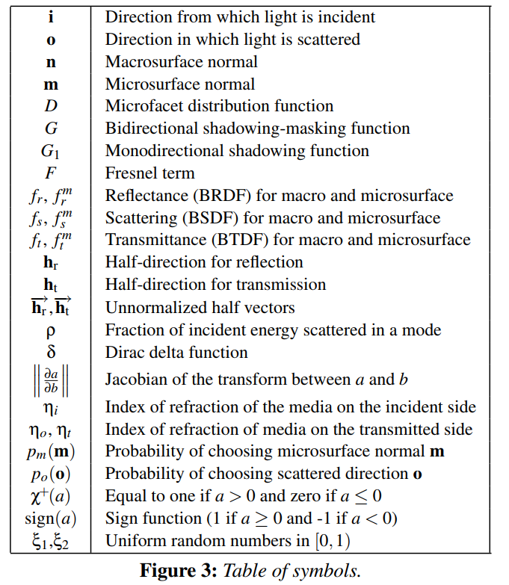

3 微面理论

BSDF(双向散射分布函数)描述了光如何从表面散射.它被定义为从方向 $i$ 入射的每单位辐照度在 $o$ 方向上的散射辐射的比率,为了强调其对局部表面法线 $n$ 的依赖性,我们将其表示为 $f_{s}\left(i,o,n\right)$.如果仅限于反射或透射,则通常分别称为BRDF或BTDF,而我们的BSDF将是BRDF $f_{r}$ 和BTDF $f_{T}$ 之和.由于我们要同时包括反射和透射,因此我们要小心,我们的导数和方程可以正确处理曲面两侧的方向.

在微面模型中,详细的微表面被简化的宏观表面(见图4)所替代,该表面具有修改的散射函数(BSDF),该散射函数与微表面的聚集方向性散射相匹配(即,两者在远处看起来应该是相同的). 这假定微表面的细节太小而无法直接看到,因此只有远场方向散射图很重要.通常采用几何光学原理,并且仅对单个散射进行建模以简化问题.两次(或多次)撞击表面的波浪效应和光将被忽略,或者必须单独处理.

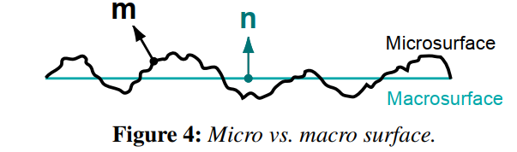

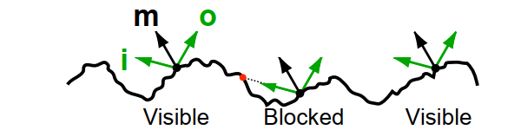

**图5**:阴影遮蔽几何:三个点具有相同的微表面法线 $m$.在 $i$ 和 $o$ 方向上都可以看到两个,一个则被遮挡(在本例中为 $i$).按照惯例,我们总是使用指向远离表面的方向.

假定不是使用特定的微表面配置,而是可以通过两种统计方法(微面分布函数 $D$ 和阴影遮蔽函数 $G$)以及微表面BSDF $f_{s}^{m}$ 充分描述微表面.

3.1 微面分布函数, $D$

微面正态分布 $D\left(m\right)$ 描述了微表面上的表面法线 $m$ 的统计分布.给定以 $m$ 为中心的无限小立体角 $dω_{m}$,无限小的宏观表面积 $dA$, $D\left(m\right)dω_{m}dA$ 是法线位于指定立体角内的相应微表面部分的总面积.因此, $D$ 是密度函数,单位为1/球面度.合理的微面分布应至少具有以下特性:

1.微面密度为正值:

$$0<D\left(m\right)≤∞ \left(1\right)$$

2.总微观表面积至少与相应的宏观表面积一样大:

$$1≤\int{D\left(m\right)dω_{m}} \left(2\right)$$

3.在任何方向 $v$ 上,微表面的(有符号)投影面积与宏观表面的投影面积相同:

$$\left(v∙n\right)=\int{D\left(m\right)\left(v∙m\right)dω_{m}} \left(3\right)$$

在特殊情况下, $v=n$:

$$1=\int{D\left(m\right)\left(v∙m\right)dω_{m}} \left(4\right)$$

5.2节讨论了特定微面分布的方程.

3.2 阴影遮蔽函数, $G$

双向遮蔽函数 $G\left(i,o,m\right)$ 描述了在法线 $i$ 和 $o$ 方向上具有法线 $m$ 的微表面的可见部分(请参见图5).通常,阴影遮蔽函数对BSDF的形状影响相对较小,除了接近掠角或非常粗糙的表面外,但保持能量守恒是必需的.合理的阴影遮蔽函数应遵循的一些重要属性是:

1.阴影遮蔽函数作为比例必须位于0和1之间:

$$0≤G\left(i,o,m\right)≤1. \left(5\right)$$

2.它在两个可见性方向上是对称的:

$$G\left(i,o,m\right)=G\left(i,o,m\right). \left(6\right)$$

3.从宏观表面的正面看不到微观表面的背面,反之亦然(侧面一致性):

$$G\left(i,o,m\right)=0, 当\left(i∙m\right)\left(i∙n\right)≤0或\left(o∙m\right)\left(o∙n\right)≤0. \left(7\right)$$

阴影遮蔽函数取决于微表面的细节,很少有确切的表述.更典型地,使用各种统计模型并简化假设来得出近似值.有关更多讨论,请参见第5节和附录A.

3.3 宏表面BSDF整合

宏观表面BSDF旨在匹配微观表面的聚集方向(单个)散射行为.我们可以通过对微表面的所有可见对应部分的贡献进行积分(即求和)来进行计算,每个部分均根据微表面的BSDF $f_{s}^{m}$ 散射光. $D$ 和 $G$ 的乘积给出了每个微法线 $m$ 的相应微表面可见面积.我们还需要应用校正因子,首先将入射辐照度转换到微表面上,然后将散射的辐射度转换回宏观表面,因为辐照度和辐射度都是相对于表面的投影面积进行测量的.宏观表面BSDF的结果积分为:

$$f_{s}=\int{\left|\frac{i∙m}{i∙n}\right|f_{s}^{m}\left(i,o,m\right)\left|\frac{o∙m}{o∙n}\right|G\left(i,o,m\right)D\left(m\right)dω_{m}}. \left(8\right)$$

要应用此积分,我们需要 $D,G$ 和 $f_{s}^{m}$ 的方程.我们将假定微表面是局部光滑的,因此 $f_{s}^{m}$ 是理想(镜面)反射和理想(斯涅尔定律)折射项的总和,其相对强度由菲涅尔项F表示.下一节将导出 $f_{s}^{m}$ 近似的表达式.

4 微面镜面BSDF

尽管任何BSDF都可以用于微表面BSDF,但大多数微面模型都假设理想的镜面反射,其中微表面的作用就像是一组微小的平面镜(即微面).在本论文中,我们同时包括了理想反射和理想折射项.

通用镜面BSDF将来自方向 $i$ 的入射能量的一部分 $ρ$ 散射到单个镜面方向 $s$ 中(其中 $ρ$ 和 $s$ 是 $i$ 和局部表面法线的函数).我们可以将这样的镜面BSDF编写为:

$$f_{s}^{m}\left(i,o,m\right)=ρ\frac{δ_{ω_{o}}\left(s,o\right)}{\left|o∙m\right|}. \left(9\right)$$

其中 $δ_{ω_{o}}\left(s,o\right)$ 是狄拉克delta函数,当 $s=o$ 时其值是无限的,否则为零.数学上的delta函数不是函数,而是广义函数.它们始终具有关联的度量(例如 $dω_{0}, o$ 的立体角度量),并由它们相对于该度量的积分定义:

$$\int_{Ω}^{ }{g\left(o\right)δ_{ω_{o}}\left(s,o\right)dω_{0}}=\left\{\begin{aligned}g\left(s\right) 如果s∈Ω \\ 0 否则\end{aligned} \right. \left(10\right)$$

对任意函数 $g\left( \right)$ 成立.

为了在等式8中使用这种BSDF,我们需要用微表面法线及其相关的立体角度量来表示它.让我们假设,对于任何给定的入射和出射方向,只有一个微表面法线将能量从 $i$ 散射到 $o$,并且我们可以将该法线计算为 $h\left(i,o\right)$,我们将其称为半方向.然后,我们可以根据 $h$ 和 $m$ 之间的delta函数来重写BSDF.但是,由于相对于积分定义了delta函数,因此更改其关联度量需要适当的校正因子以保持积分的值不变.使用变量定理的变化,等式9的等价项为:

$$f_{s}^{m}\left(i,o,m\right)=ρ\left(i,m\right)\frac{δ_{ω_{m}}\left(h\left(i,o\right),m\right)}{\left|o∙m\right|}\left\|\frac{∂ω_{h}}{∂ω_{o}}\right\|. \left(11\right)$$

其中 $\left\|\frac{∂ω_{h}}{∂ω_{o}}\right\|$ 是 $h$ 和 $o$ 之间转换的雅可比矩阵行列式的绝对值(使用立体角测度).为简便起见,后者通常简称为雅可比行列式.

雅可比定律描述了两个空间中小扰动之间的大小关系.我们可以通过在 $o$ 的立体角中创建一个小的摄动(我们将其表示为 $dω_{o}$),并在 $h$ 中找到感应的立体角摄动,将其表示为 $dω_{h}$ 来进行计算.雅可比定义为:

$$\left\|\frac{∂ω_{h}}{∂ω_{o}}\right\|=\lim_{dω_{o}→0}{\frac{dω_{h}}{dω_{o}}} \left(12\right)$$

在无穷小扰动的范围内.立体角直接对应于单位球面上的面积,这样的无穷小面积可以视为近似平面.这使我们能够以几何方式计算图6和7中的雅可比反射率和折射率.我们 $o$ 周围创建了一个无限小的立体角摄动 $dω_{o}$,它等效于以 $o$ 为底的单位球面上的无穷小面积.然后,我们将该区域投影到 $h$ 的底面附近的单位球体上,该面积等于 $h$ 左右的感应立体角扰动 $dω_{h}$,并且这些极小立体角之间的比率等于雅可比矩阵.雅可比行列式也可以根据与[Sta01]中的 $h$ 和 $o$ 有关的方程进行代数计算.

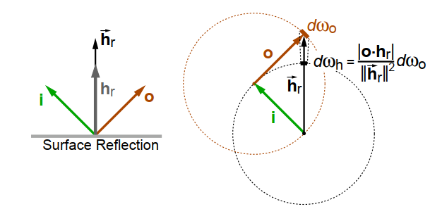

**图6**: 半矢量 $\vec{h_{r}}=i+o$ 和归一化半方向 $h_{r}=\vec{h_{r}}/\left\|\vec{h_{r}}\right\|$ 的理想反射的几何形状.要计算雅可比矩阵,我们计算归一化半矢量 $dω_{h}$ 的立体角摄动,由无穷小的立体角摄动 $dω_{o}$ 引起的,立体角与相应单位球面上的面积成正比,仅显示了穿过整个3D空间的2D入射平面切片.

4.1 $f_{r}^{m}$,理想反射

对于理想反射,我们将半方向表示为 $h_{r}$,将其非归一化版本半矢量表示为 $\vec{h_{r}}$ (在透射情况下将使用 $h_{t}$).我们使用 $\vec{h_{r}}$ 的标准公式,除了我们用 $\left(i,o\right)$ 的符号对其进行调制,以便我们的方程适用于表面任意一侧(即正面或背面)的方向.反射半方向位于 $i$ 和 $o$ 之间的中间位置,并且它和它的雅可比值是:

$$h_{r}=h_{r}\left(i,o\right)=\frac{\vec{h_{r}}}{\left\|\vec{h_{r}}\right\|}, 其中\vec{h_{r}}=sign\left(i,n\right)\left(i+o\right) \left(13\right)$$

$$\left\|\frac{∂ω_{h}}{∂ω_{o}}\right\|=\frac{\left|o∙h_{r}\right|}{{\left\|\vec{h_{r}}\right\|}^{2}}=\frac{1}{4\left|o∙h_{r}\right|} \left(14\right)$$

雅可比行列式的几何推导如图6所示.我们还使用了以下事实: $\left\|\vec{h_{r}}\right\|=\left(\vec{h_{r}}∙h_{r}\right)$ 和 $\left(o∙h_{r}\right)=\left(i∙h_{r}\right)$.当 $i=-o$ 时,半方向是未定义的,这永远不是有效的反射配置.对于反射,我们将 $ρ$ 设置为菲涅耳因子 $F$ (请参见5.1节).带入到公式11,反射微表面BRDF为:

$$f_{r}^{m}\left(i,o,m\right)=F\left(i,m\right)\frac{δ_{ω_{m}}\left(h_{r},m\right)}{4{\left(i∙h_{r}\right)}^{2}} \left(15\right)$$

用于从表面的任一侧反射.由于雅可比项, $f_{r}^{m}$ 随着 $\left|i∙h_{r}\right|$ 的降低而增加.这是由微面模型预测并在实际表面中观察到的镜面反射峰值下降的主要原因.

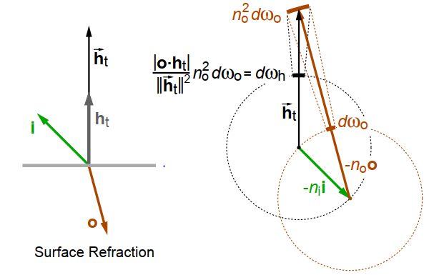

**图7**: 半矢量 $\vec{h_{t}}=-η_{i}i-η_{o}o$ 且归一化半方向 $h_{t}=\vec{h_{t}}/\left\|\vec{h_{t}}\right\|$ 的理想折射的几何形状.我们通过在 $o$ 中采用无穷小立体角扰动 $dω_{o}$ 来计算雅可比矩阵,并将其投影到 $\vec{h_{t}}$ 的扰动和 $h_{t}$ 的单位球体上，仅显示穿过整个3D空间的2D入射平面切片.

4.2 $f_{t}^{m}$,理想折射

在透射的情况下,我们需要表面任一侧的折射率.让我们分别将入射面和透射面的折射率表示为 $η_{i}$ 和 $η_{o}$.然后,理想折射遵循斯涅尔定律,以找到与任何入射方向 $i$ 对应的折射方向 $o$.斯涅尔定律也可以用半方向 $h_{t}$ 表示:

$$h_{t}=h_{t}\left(i,o\right)=\frac{\vec{h_{t}}}{\left\|\vec{h_{t}}\right\|}, 其中\vec{h_{t}}=-η_{i}i-η_{o}o. \left(16\right)$$

垂直于 $m$ 的 $i$ 和 $o$ 的分量的大小等于它们与 $m$ 之间的夹角之和.对于折射方向,根据斯涅尔定律,这些分量将精确地以 $h_{t}$ 抵消,并且所得方向将与 $m$ 共线.如果我们排除 $i$ 和 $o$ 位于表面同一侧的情况,那么当且仅当 $i$ 和 $o$ 遵守 $m$ 为表面法线的斯涅尔折射定律时,我们才会具有 $h_{t}=m$. $\vec{h_{t}}$ 的负号是因为我们使用了这样的约定,即表面法线指向具有较低折射率的介质(例如空气).我们假设表面的两个侧面具有不同的折射率.否则, $h_{t}$ 变得不确定.对应的雅可比行列式(见图7)为:

$$\left\|\frac{∂ω_{t}}{∂ω_{o}}\right\|=\frac{η_{o}^{2}\left|o∙h_{t}\right|}{{\left\|\vec{h_{t}}\right\|}^{2}}=\frac{η_{o}^{2}\left|o∙h_{t}\right|}{{\left(η_{i}\left(i∙h_{t}\right)+η_{o}\left(o∙h_{t}\right)\right)}^{2}} \left(17\right)$$

我们假定没有光在界面处吸收,因此折射的 $ρ$ 等于菲涅耳系数 $F$.带入带公式11,我们可以将微表面折射BSDF表示为:

$$f_{t}^{m}\left(i,o,m\right)=\left(1-F\left(i,m\right)\right)\frac{δ_{ω_{m}}\left(h_{t},m\right)η_{o}^{2}}{{\left(η_{i}\left(i∙h_{t}\right)+η_{o}\left(o∙h_{t}\right)\right)}^{2}} \left(18\right)$$

请注意,此BTDF不遵循互易原则,而是 $\frac{f_{t}^{m}\left(i,o,m\right)}{η_{o}^{2}}=\frac{f_{t}^{m}\left(o,i,m\right)}{η_{i}^{2}}$.这是折射界面的一个众所周知的特性[Vea96],如果需要,我们可以通过跟踪辐射度/ $η^{2}$ 而不是辐射度(有时称为基本辐射度)来恢复互易性.与反射率一样,由于雅可比项,BTDF向掠射角增加,这同样会在折射波瓣中引起镜面反射峰.

5 粗糙表面的BSDF

通过将微表面BSDF用于反射和折射,以及公式8,我们现在可以编写宏观表面反射和折射BSDF $f_{s}$ 的方程,该方程是BRDF和BTDF项的总和:

$$f_{s}\left(i,o,m\right)=f_{r}\left(i,o,m\right)+f_{t}\left(i,o,m\right). \left(19\right)$$

反射项为:

$$f_{r}\left(i,o,m\right)=\frac{F\left(i,h_{r}\right)G\left(i,o,h_{r}\right)D\left(h_{r}\right)}{4\left|i∙n\right|\left|o∙n\right|}. \left(20\right)$$

这与Cook-Torrance BSDF完全相同,只是分母的系数是4而不是 $π$.但是,原始论文对 $D$ 使用了不同的归一化.其他较新的论文也与我们的常数4相一致(例如[Sta01]).

相应的折射项是:

$$f_{t}\left(i,o,m\right)=\frac{\left|i∙h_{t}\right|\left|o∙h_{t}\right|}{\left|i∙n\right|\left|o∙n\right|}\frac{η_{o}^{2}F\left(i,h_{t}\right)G\left(i,o,h_{t}\right)D\left(h_{t}\right)}{{\left(η_{i}\left(i∙h_{t}\right)+η_{o}\left(o∙h_{t}\right)\right)}^{2}}. \left(21\right)$$

在折射成分中,我们并没有得到项抵消,但是仍然很容易实现和评估.这完成了我们对通过粗糙电介质表面反射和透射的微面模型的基本BSDF方程的推导.

5.1 选择 $F$, $D$ 和 $G$

使用公式20和21,需要对 $F$, $D$ 和 $G$ 项进行适当选择.菲涅耳项是最容易理解的,确切的方程可从文献中获得.菲涅耳项通常在法向入射时较小(例如,对于 $η_{t}=1.5$ 的玻璃,菲涅尔项为0.04),并且在掠射角或全内反射时增大为1.对于带非偏振光的电介质,一个方便的精确公式是[CT82]

$$F\left(i,m\right)=\frac{1}{2}\frac{{\left(g-c\right)}^{2}}{{\left(g+c\right)}^{2}}\left(1+\frac{{\left(c\left(g+c\right)-1\right)}^{2}}{{\left(c\left(g-c\right)+1\right)}^{2}}\right) \left(22\right)$$

其中 $g=\sqrt{\frac{η_{t}^{2}}{η_{i}^{2}}-1+c^{2}}$ 且 $c=\left|i∙m\right|$

注意,如果 $g$ 是虚数,则表示全内反射,在这种情况下 $F=1$.有时也使用更便宜的 $F$ 近似值[CT82，Sch94].

已经提出了各种各样的微面分布函数 $D$.在本文中,我们讨论三种不同的类型:Beckmann, Phong和GGX.Beckmann分布来自微表面的高斯粗糙度假设,并在光学文献中得到广泛使用.Phong分布是图形文献中开发的纯经验性分布;但是,通过适当选择宽度参数,它与Beckmann分布非常相似.GGX分布是新的,我们开发了它以更好地匹配我们的测量数据以进行传输.本节末尾给出了三种分布类型和相关函数的方程.

阴影遮蔽项 $G$ 取决于分布函数 $D$ 和微表面的细节,因此很少有确切的解决方案.Cook＆Torrance使用基于平行槽的一维模型的 $G$ 来保证任何分布 $D$ 的能量守恒,但是我们不建议使用它,因为它包含一阶导数间断和其他在实际曲面中不可见的特征.取而代之的是,我们将使用Smith阴影遮罩近似值[Smi67].Smith $G$ 最初是针对高斯粗糙曲面推导出的,但后来扩展为处理具有任意分布函数的曲面[Bro80，BBS02],尽管在某些情况下(例如Phong),所得积分没有简单的闭合形式解.

Smith $G$ 将双向阴影遮蔽近似为两个单向阴影项 $G_{1}$ 的可分离乘积:

$$G\left(i,o,m\right)=G_{1}\left(i,m\right)G_{1}\left(o,m\right) \left(23\right)$$

其中 $G_{1}$ 如[Smi67,Bro80,BBS02]和附录A中所述从微面分布 $D$ 派生.Smith实际上派生了两个不同的阴影函数:一个是已知微表面法线 $m$ 的阴影函数,另一个是在所有微表面法线上平均的阴影函数.尽管在文献(例如[HTSG91])中更经常使用后者,但在微面模型中(我们知道感兴趣的微表面法线),前者更合适,我们在本文中使用它.

5.2 具体分布和相关函数

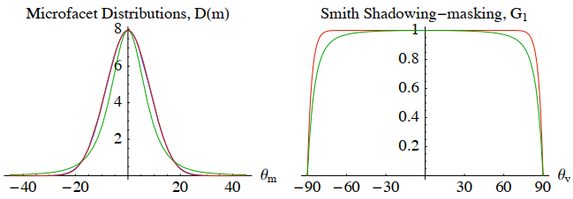

**图8 *左***:Beckmann(红色),Phong(蓝色)和GGX(绿色)分布函数 $D\left(m\right)$ 分别为 $α_{b}=0.2,α_{p}=48$ 和 $α_{g}=0.2$.Beckmann和Phong几乎相同,而GGX的峰更窄,尾部更强.***右***:相同Beckmann (红色)和GGX(绿色)分布的史密斯阴影掩蔽项 $G_{1}\left(v,n\right)$. $G_{1}$ 接近一个,除了掠过的角度,而GGX由于其尾部更强而具有更多的阴影.

下面,我们给出Beckmann, Phong和GGX分布 $D$ 的方程式(参见图8),以及它们相关的史密斯阴影函数 $G_{1}$,以及在区间 $\left[\left.0,1\right)\right.$ 上两个均匀随机变量 $ξ_{1}$ 和 $ξ_{2}$ 生成微表面法线的采样方程.使用给定采样方程生成任何 $m$ 的概率为:

$$p_{m}\left(m\right)=D\left(m\right)\left|m∙n\right|. \left(24\right)$$

注意, $θ_{m}$ 是 $m$ 和 $n$ 之间的角度, $θ_{v}$ 是 $v$ 和 $n$ 之间的角度,而 $χ^{+}\left(a\right)$ 是正特性函数)如果 $a>0$ 等于1,如果 $a≤0$ 等于0).这些都是高度场分布(如果 $∙n≤0$,则 $D\left(m\right)=0$),并且存在各向异性变体,但此处不再讨论.

**Beckmann分布**,参数为 $α_{b}$:

$$D\left(m\right)=\frac{χ^{+}\left(m∙n\right)}{πα_{b}^{2}{\left(\cos{θ_{m}}\right)}^{4}} e^{\frac{-{\left(\tan{θ_{m}}\right)}^{2}}{α_{b}^{2}}} . \left(25\right)$$

$$G_{1}\left(v,m\right)=χ^{+}\left(\frac{m∙v}{v∙n}\right)\frac{2}{1+erf\left(a\right)+\frac{1}{a\sqrt{π}}e^{-a^{2}}}. \left(26\right)$$

其中 $a={\left(α_{b}\tan{θ_{v}}\right)}^{-1}$.

在 $G_{1}$ 方程中,第一个因素强制执行侧面一致性(即 $v$ 必须位于宏观和微观表面的同一侧).由于它涉及误差函数 $erf\left(x\right)=\frac{2}{\sqrt{π}}\int_{0}^{x}{e^{-x^{2}}dx}$,因此该方程式的计算成本可能很高.Schlick [Sch94]提出使用更便宜的有理逼近,但基于不同的阴影-遮蔽方程.相反,我们对上述Smith $G_{1}$ 方程提供以下有理逼近,且相对误差小于0.35％.

$$G_{1}\left(v,m\right)≈χ^{+}\left(\frac{m∙v}{v∙n}\right)\left\{\begin{aligned}\frac{3.535a+2.181a^{2}}{1+2.276a+2.577a^{2}} 当a<1.6 \\ 1 否则\end{aligned}\right. \left(27\right)$$

采样方程 $D\left(m\right)\left|m∙n\right|$ 是:

$$θ_{m}=\tan^{-1}{\sqrt{-α_{b}^{2}\log\left(1-ξ_{1}\right)}} \left(28\right)$$

$$ϕ_{m}=2πξ_{2} \left(29\right)$$

**Phong分布**,指数参数为 $α_{p}$:

$$D\left(m\right)=χ^{+}\left(m∙n\right)\frac{α_{p}+2}{2π}{\left(\cos{θ_{m}}\right)}^{α_{p}} \left(30\right)$$

请注意,如果我们将设置 $α_{p}=2α_{b}^{-2}-2$,则Phong和Beckmann分布非常相似,尤其是对于窄宽度(参见图8),这可能有助于解释纯经验Phong分布的寿命.在图形应用程序中,基于计算方便性在它们之间进行选择是合理的.不幸的是,用于计算Smith $G_{1}$ 的积分对于Phong分布没有封闭形式的解.基于其与贝克曼的相似性和一些数值测试,我们建议对Phong的 $G_{1}$ 项使用等式27的 $a=\sqrt{0.5α_{p}+1}/\tan{θ_{v}}$.采样方程 $D\left(m\right)\left|m∙n\right|$ 是:

$$θ_{m}=\cos^{-1}\left({ξ_{1}}^{\frac{1}{α_{p}+2}}\right) \left(31\right)$$

$$ϕ_{m}=2πξ_{2} \left(32\right)$$

**GGX分布**,参数为 $α_{g}$:

$$D\left(m\right)=\frac{α_{g}^{2}χ^{+}\left(m∙n\right)}{π{\left(\cos{θ_{m}}\right)}^{4}{\left(α_{g}^{2}+{\left(\tan{θ_{m}}\right)}^{2}\right)}^{2}}. \left(33\right)$$

$$G_{1}\left(v,m\right)=χ^{+}\left(\frac{m∙v}{v∙n}\right)\frac{2}{1+\sqrt{1+α_{g}^{2}{\left(\tan{θ_{v}}\right)}^{2}}} \left(34\right)$$

GGX分布的尾部比Beckmann和Phong分布更强,因此往往具有更大的阴影.采样方程 $D\left(m\right)\left|m∙n\right|$ 是:

$$θ_{m}=\tan^{-1}\left(\frac{α_{g}\sqrt{ξ_{1}}}{\sqrt{1-ξ_{1}}}\right) \left(35\right)$$

$$ϕ_{m}=2πξ_{2} \left(36\right)$$

5.3 采样和权重

为了对BSDF进行采样,我们假设给定方向 $i$,并且我们希望以与 $f_{s}\left(i,o,n\right)\left|o∙n\right|$ 紧密匹配的模式生成散射方向 $o$.通常,无法精确采样微面BSDF.我们的方法是首先对微表面法线 $m$ 采样,然后使用它生成散射方向 $o$.要计算相应样本的权重,我们还需要计算样本方向的概率密度 $p_{o}$.结果权重将为:

$$weight\left(o\right)=\frac{f_{s}\left(i,o,n\right)\left|o∙n\right|}{p_{o}\left(o\right)} \left(37\right)$$

我们要选择抽样以最小化最终权重的差异.

如果我们选择概率为 $p_{m}$ 的微面法线 $m$ 并反转半方向公式(即等式13或16)以生成相应的散射方向 $o$,则结果概率将包括半方向变换的雅可比行列式(例如,参见[Wal05]):

$$p_{o}\left(o\right)=p_{m}\left(m\right)\left\|\frac{∂ω_{h}}{∂ω_{o}}\right\| \left(38\right)$$

使用第5.2节中的采样方程,我们可以根据概率 $p_{m}\left(m\right)=D\left(m\right)\left|m∙n\right|$ 生成采样的微面法线 $m$.然后,我们可以评估菲涅耳项 $F\left(i,m\right)$,并使用它在反射和折射之间进行选择,从而也将菲涅耳项折叠为概率.对于反射,散射方向 $o_{r}$ 为:

$$o_{r}=2\left|i∙m\right|m-i. \left(39\right)$$

对于透射,方向 $o_{t}$ 是:

$$o_{t}=\left(ηc-sign\left(i∙n\right)\sqrt{1+η\left(c^{2}-1\right)}\right)m-ηi. \left(40\right)$$

其中 $c=\left(i∙m\right)$ 并且 $η=η_{i}/η_{t}$.

在这两种情况下,散射方向的权重均为:

$$weight\left(o\right)=\frac{f_{s}\left(i,o,n\right)\left|o∙n\right|}{p_{o}\left(o\right)}=\frac{\left|i∙m\right|G\left(i,o,m\right)}{\left|i∙n\right|\left|n∙m\right|}. \left(41\right)$$

在法向入射时(即 $\left|i∙n\right|≈1$),这几乎是完美的采样.在掠射角度下,这仍然是一个很好的采样,但是根据D和G的选择和参数,可以产生高达数百至数百万的样本权重.尽管如此高的权重不太可能(在 $f_{s}$ 非常小),它们会给假设从未发生过如此高权重的方法(例如,大多数粒子跟踪方法)带来问题.通过稍微修改采样分布,我们可以大大减少最大权重.例如,使用Beckmann分布,我们可以改为采样由 $α_{b}=\left(1.2-0.2\sqrt{\left|i∙n\right|}\right)α_{b}$ 给出的稍宽的分布.这样可以将最大样品权重减少到大约四个,从而大大减少了权重.